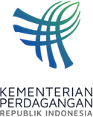
SIARAN PERS
Biro Hubungan Masyarakat
Gd. I Lt. 2, Jl. M.I. Ridwan Rais No. 5, Jakarta 10110 Telp: 021-3860371/Fax: 021-3508711
www.kemendag.go.id

Pertemuan Konsultasi ASEAN-Kanada ke-12, Mendag Zulkifli Hasan: Targetkan ACFTA Selesai 2025
Semarang, 20 Agustus 2023 – Pertemuan Konsultasi Para Menteri Ekonomi ASEAN (ASEAN Economic Minister/AEM)-Kanada ke-12 mengesahkan target baru penyelesaian perundingan ASEAN-Canada Free Trade Agreement (ACAFTA) pada tahun 2025.

Hal ini disampaikan Menteri Perdagangan Zulkifli Hasan usai memimpin Pertemuan Konsultasi AEM- Kanada ke-12 pada Minggu (20/8) di Semarang, Jawa Tengah. Pada pertemuan, delegasi Kanada dipimpin Menteri Promosi Ekspor, Perdagangan Internasional, dan Pembangunan Ekonomi Kanada, Mary Ng. Pertemuan ini merupakan bagian dari rangkaian Pertemuan AEM Ke-55 dan Pertemuan Terkait Lainnya yang digelar pada 17—22 Agustus 2023.

"Hari ini pertemuan ke-6 adalah konsultasi para menteri ekonomi ASEAN dengan Kanada yang ke-
12. Pertemuan ini berhasil mengesahkan target baru, yaitu penyelesaian perundingan ACAFTA pada 2025 dan arahan agar perundingan semakin dintensifkan," ujar Mendag Zulkifli Hasan.

Mendag Zulkifli Hasan memaparkan, pertemuan konsultasi AEM dan Kanada membahas pemulihan ekonomi, khususnya penguatan rantai pasok; ekonomi digital; ketahanan pangan; dan pembangunan berkelanjutan. Pertemuan Konsultasi AEM-Kanada didahului dengan konsultasi AEM dengan Canada-ASEAN Busineas Council (CABC). Pertemuan tersebut membahas implementasi proyek kerja sama dan rekomendasi CABC untuk 2023.

Pengesahan target baru ACAFTA merupakan usulan dari Komite Perundingan Perdagangan (Trade Negotiation Committee/TNC). Hingga saat ini TNC telah melakukan lima kali pertemuan yang terdiri dari empat pertemuan reguler dan satu pertemuan khusus. Pertemuan TNC selanjutnya direncanakan digelar pada 25—29 September 2023 secara fisik di Bali, Indonesia.
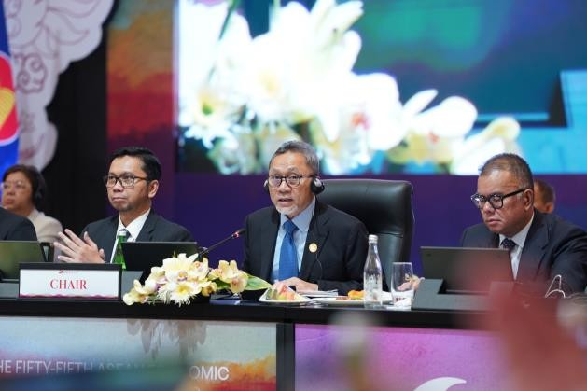
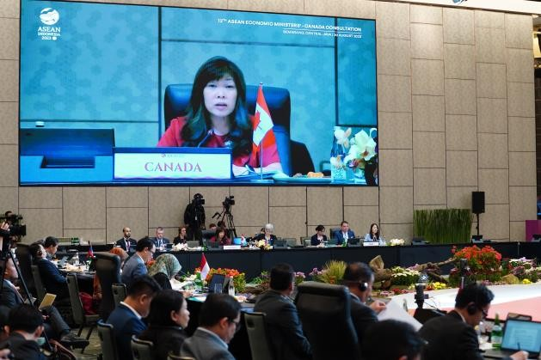

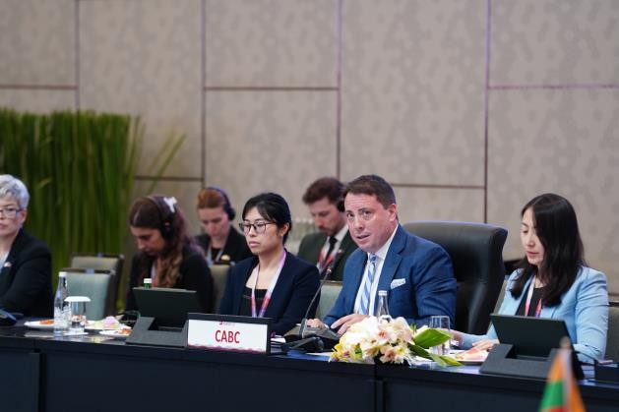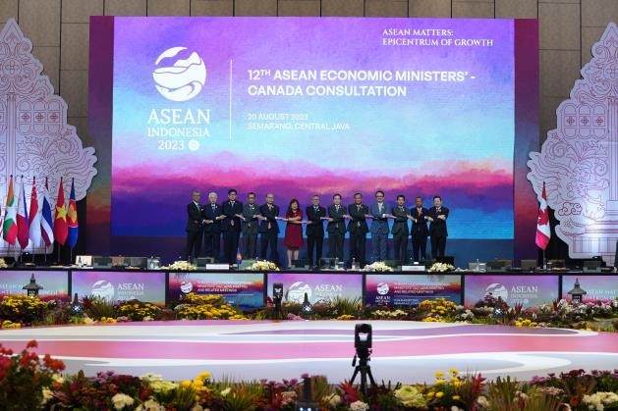

--selesai--

Informasi lebih lanjut hubungi:  Ani Mulyati  Kepala Biro Hubungan Masyarakat Kementerian Perdagangan  Email: pusathumas@kemendag.go.id | Dina Kurniasari  Direktur Perundingan ASEAN  Ditjen Perundingan Perdagangan Internasional Kementerian Perdagangan  Email: dina.kurniasari@kemendag.go.id

